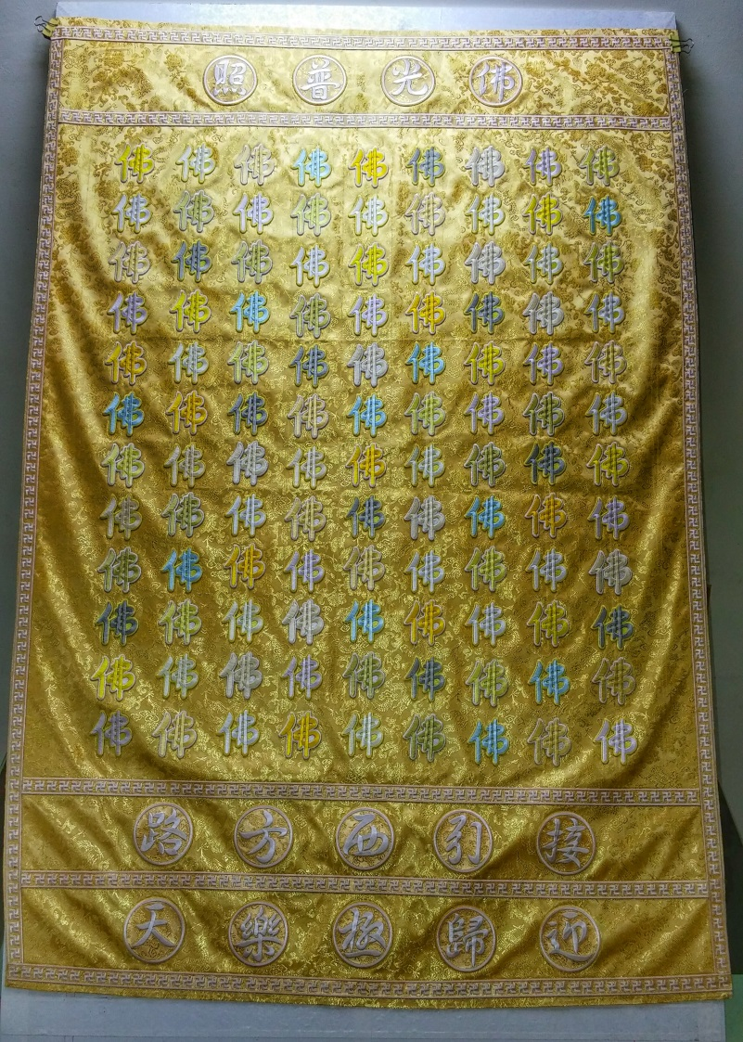
牽掛
憂慮
煩惱
妄想
108佛表示求正百八三昧。斷除108種:
用途: (一)可先蓋一層普通往生被，再蓋這件佛衣被於置中火化。
(二)也可作百日及忌日或其他農曆七月份等節日，一起與金銀紙火化給親人。(正港台灣工廠刺繡貨品!!!)
尺寸: 寬88公分、長128公分。立體刺繡莊嚴彩色108佛割字再排列。
功圓向西歸淨土
蓮池浴體證無生
心垢已除持佛號
至誠禮誦始通神
衣上一針佛一聲
念念念時無所念
西方淨土自然成

人生最終歸程最佳佛寶，108佛往生被

